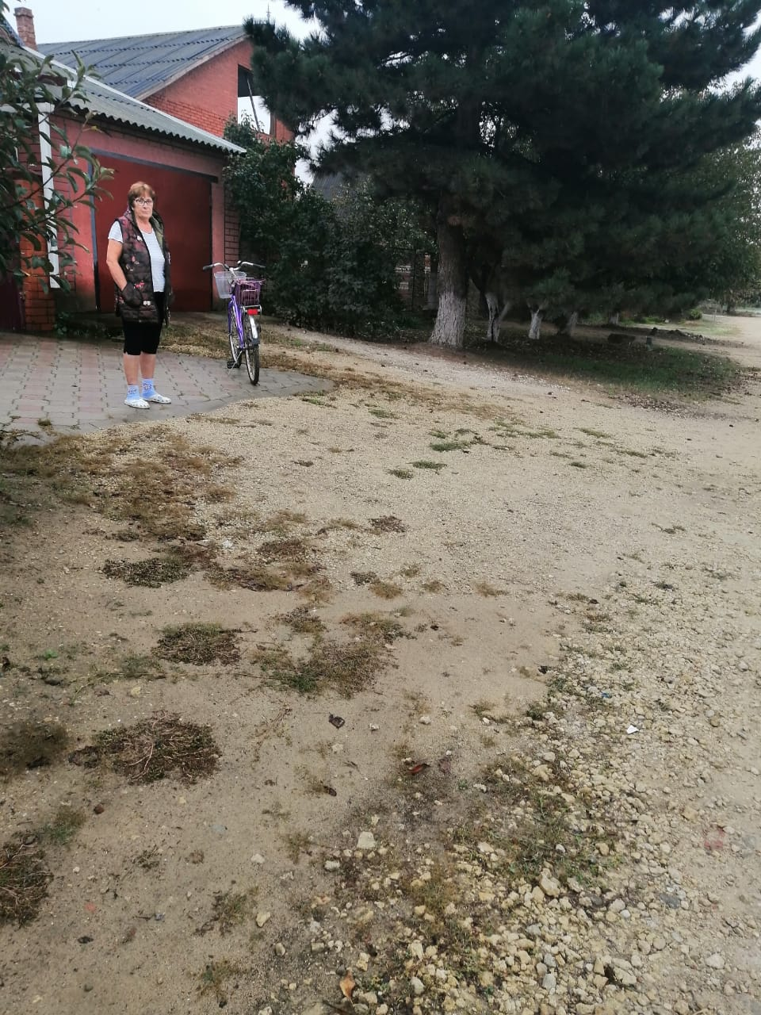

Обращение о стоянке большегрузного транспорта на ул.Юбилейной рассмотрено. Владелец фуры предупрежден о запрете постановке большегрузного транспорта вне оформленных автостоянок. Фура убрана.

